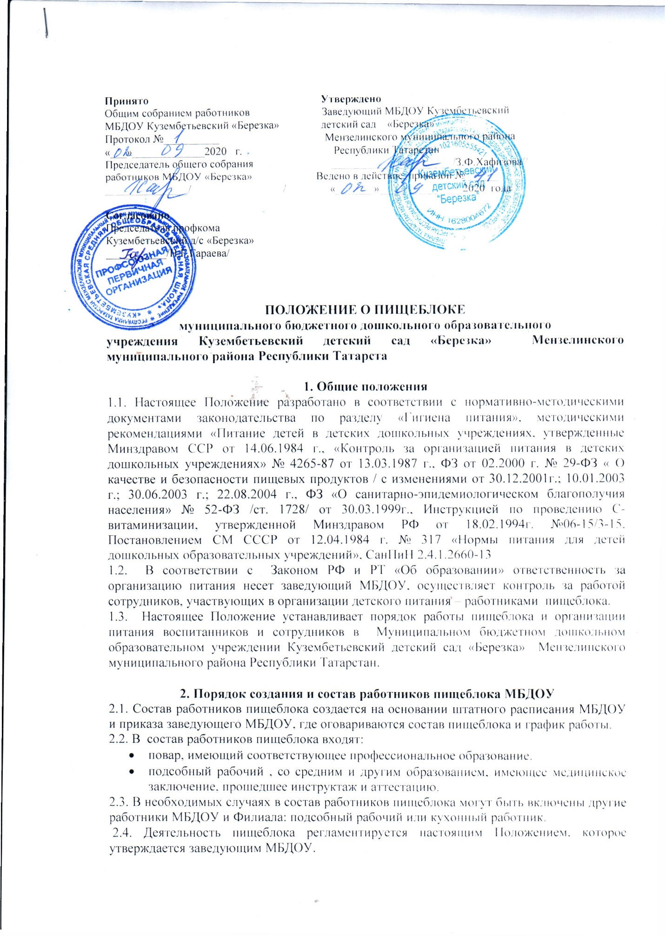

3.Организация работы пищеблока в МБДОУ
3.1. В состав пищеблока, работающего на сырье, входят: горячий цех, раздаточная, холодный цех, цех первичной обработки овощей, моечная кухонной посуды, кладовая сухих продуктов, кладовая для овощей, помещение с холодильным оборудованием для хранения скоропортящихся продуктов, загрузочная, комната персонала, раздевалка, помещение для хранения уборочного инвентаря и приготовления моющих и дезинфицирующих растворов.
3.2. Для организации мытья обменной тары в МБДОУ выделяется отдельное помещение.
3.3. Технологическое оборудование размещается с учетом обеспечения свободного доступа к нему для его обработки и обслуживания.
3.4. Для мытья столовой посуды буфетная оборудуется двухгнездными моечными ваннами с подводкой к ним холодной и горячей воды. Допускается установка посудомоечной машины.
3.5. Питание детей организуют в помещении групповой МБДОУ .

4. Организация питания на пищеблоке МБДОУ
4.1. Воспитанники МБДОУ и Филиала получают трехразовое питание, обеспечивающее 85-100% суточного рациона. При этом завтрак должен составлять 20-25% суточной калорийности, второй завтрак-5%, обед — 30-35%, полдник — 30-35%.
4.2. Объем пищи и выход блюд должны строго соответствовать возрасту ребенка.
4.3. Питание в МБДОУ осуществляется в соответствии с примерным 12-дневным меню, разработанным на основе физиологических потребностей в пищевых веществах и норм питания детей дошкольного возраста, согласованного в ТО ТУ Роспотребнадзора и утвержденного заведующей МБДОУ.
4.4. На основе примерного 12-дневного меню ежедневно, на следующий день составляется меню-требование и утверждается заведующей МБДОУ.
4.5. Для детей в возрасте от 1,5 до 3 лет и детей МБДОУ от 3 до 7 лет меню – требование составляется отдельно. При этом учитываются:
- среднесуточный набор продуктов для каждой возрастной группы;
- объем блюд для этих групп;
- нормы физиологических потребностей;
- нормы потерь при холодной и тепловой обработки продуктов;
- выход готовых блюд;
- нормы взаимозаменяемости продуктов при приготовлении блюд;
- данные о химическом составе блюд;
- требования Роспотребнадзора в отношении запрещенных продуктов и блюд,
использование которых может стать причиной возникновения желудочно-кишечного
заболевания, отравления.
- сведениями о стоимости и наличии продуктов.
4.6. При наличии детей, имеющих рекомендации по специальному питанию, в меню-требование обязательно включают блюда для диетического питания.
4.7. Меню-требование является основным документом для приготовления пищи на пищеблоке.
4.8. Вносить изменения в утвержденное меню-раскладку, без согласования с заведующей МБДОУ, запрещается.
4.9. При необходимости внесения изменения в меню /несвоевременный завоз продуктов, недоброкачественность продукта/ поваром составляется объяснительная с указанием причины. В меню-раскладку вносятся изменения и заверяются подписью заведующей. Исправления в меню- раскладке не допускаются.
4.10. Для обеспечения преемственности питания родителей информируют об ассортименте питания ребенка, вывешивая меню на раздаче, в приемной группы, с указанием полного наименования блюд, их выхода, стоимости дневного рациона.
4.13. Объем приготовленной пиши должен соответствовать количеству детей и объему разовых порций.
4.14. Выдавать готовую пищу детям следует только , после снятия им пробы и записи в бракеражном журнале результатов оценки готовых блюд. При этом в журнале отмечается результат пробы каждого блюда.
4.15. В целях профилактики гиповитаминозов, непосредственно перед раздачей, повар осуществляется С- витаминизация III блюда.
4.16. Выдача пищи на группу осуществляется строго по графику.

5 . Компетенция работников пищеблока в МБДОУ
5.1.Выполнять работу по приготовлению блюд и кулинарных изделий.
5.2.Участвовать в составлении меню на каждый день.
5.3.Осуществлять закладку продуктов в последовательности, учитывающей продолжительность их варки.
5.4.Принимать точно по весу доброкачественные продукты из кладовой, обеспечивать их гигиеническую и термическую обработку, культурную подачу пищи детям, в соответствии с нормой закладываемых продуктов на одного ребёнка.
5.5.Обеспечивать:
- правильное хранение и расходование продуктов по назначению;
- гигиеническую обработку продуктов и подачу пищи в соответствии с санитарно-гигиеническими требованиями.
5.6.Отпускать готовую пищу в соответствии с нормой закладываемых продуктов в расчёте на одного ребёнка.
5.7.Закладывать и хранить суточные пробы всего дневного рациона согласно требованиям СЭН.
5.8.Выполнять вспомогательные работы при приготовлении блюд и кулинарных изделий.
5.9.Использовать инвентарь в соответствии с маркировкой и строго по назначению.
5.10.Проводить обработку сырых и варёных продуктов при использовании соответствующих маркированных досок и ножей.
5.11.В обязательном порядке процеживать рыбные и мясные бульоны.
5.12.Проводить заготовку продуктов и овощей.
5.13.Следить за санитарным состоянием кухни, кухонного инвентаря и оборудования и содержать его в чистоте (один раз в месяц проводить генеральную уборку).
5.14.Соблюдать правила личной гигиены, санитарные требования и технологии приготовления пищи.
5.15.Своевременно проходить медицинский осмотр.

6. Ответственность работников пищеблока МБДОУ .
6.1.Работники пищеблока МБДОУ несут ответственность:
- за совершённые в процессе осуществления своей трудовой деятельности правонарушения в пределах, определяемых действующим административным и гражданским законодательством РФ и РТ;
- за причинение материального ущерба в пределах, определённых действующим трудовым, уголовным и гражданским законодательством РФ и РТ.
5.2.За неисполнение или ненадлежащее исполнение без уважительных причин Устава и Правил внутреннего трудового распорядка МБДОУ, иных локальных нормативных актов, законных распоряжений руководителя МБДОУ, должностных обязанностей, установленных настоящей инструкцией, в том числе за неиспользование предоставленных прав, повар несёт дисциплинарную ответственность в порядке, определённом трудовым законодательством РФ и РТ. За грубое нарушение трудовых обязанностей в качестве дисциплинарного наказания может быть применено увольнение.
5.3.За нарушение правил пожарной безопасности, охраны труда, санитарно-гигиенических требований к организации жизнедеятельности воспитанников в дошкольном учреждении повар привлекается к административной ответственности в порядке и случаях, предусмотренных административным законодательством РФ и РТ.

7. Оценка организации питания на пищеблоке МБДОУ
7.1 В целях осуществления контроля за правильной организацией питания детей, качеством доставляемых продуктов питания и соблюдением санитарно-гигиенических требований при приготовлении и раздаче пищи в МБДОУ создается и действует бракеражная комиссия:
- . осуществляет контроль над соблюдением санитарно-гигиенических норм при транспортировке, доставке и разгрузке продуктов питания;
- проверяет на пригодность складские и другие помещения, предназначенные для хранения продуктов питания, а также соблюдение правил и условий их хранения;
- следит ежедневно за правильностью составления меню раскладок;
- контролирует организацию работы на пищеблоке;
- осуществляет контроль над сроками реализации продуктов питания и качеством приготовления пищи;
- проверяет соответствие пищи физиологическим потребностям детей в основных пищевых веществах;
- контролирует соблюдение правил личной гигиены работниками пищеблока;
- периодически присутствует при закладке продуктов в котел, проверяет выход блюд;
- устанавливает органолептическую оценку готовой пищи, т.е. определяет ее цвет, запах, вкус, консистенцию, жесткость, сочность и т.д.;
- проверяет соответствие объемов приготовленной пищи объемам разовых порций и количеству детей.
7.2. Бракеражная комиссия работает в тесном контакте с администрацией, профсоюзным комитетом МБДОУ. Результат проверки выхода отражаются в бракеражном журнале
7.3. Администрация МБДОУ обязана содействовать в деятельности бракеражной комиссии и принимать меры к устранению нарушений и замечаний, выявленных членами комиссии.

